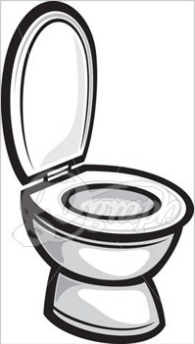
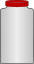



Site Haguenau

NOM: _____________________________ PRENOM: __________________________________

NOM DE JEUNE FILLE: __________________________________________________________

Date de naissance: ____________________________________________________
Au réveil :
Eliminer les 1ères urines du matin dans les WC
Notez la date et l’heure de début

Date: ………………..................................

Heure: ……………...................................
Puis pendant 24 heures,
y compris la nuit et le lendemain matin :

Recueillir toutes les urines dans le flacon

Notez la date et l’heure de fin

Date: ……………….......................................

Heure: ……………........................................
NB: N’oubliez pas de boire souvent pendant les 24h du recueil.
Conservez les urines au réfrigérateur entre 2 mictions.

Rapporter le(s) flacon(s) rapidement au laboratoire ainsi que ce document
RECUEIL DES URINES
DE 24 HEURES

